**Fichier professeur**

|  |  |  |  |
| --- | --- | --- | --- |
| **Discipline** | Economie | **Niveau** | 1ère STMG |
| **Thème du programme** | 1.2. Les décisions du consommateur et du producteur | **Notions du programme** | La rationalité et l’utilité individuelles  La maximisation et le raisonnement « à la marge »  L’utilité marginale |
| **Objectifs pédagogiques** | * Décrire les choix économiques à l’aide des concepts et principes fondamentaux du raisonnement économique (coût d’opportunité, utilité, rationalité, préférences, maximisation) pour décrire des choix économiques. * Analyser ce que l’on entend par rationalité individuelle. * Expliciter la notion d’utilité marginale | | |
| **Numérique** | Usage du tableur | | |

**Mise en situation**

Tous les mardis, les élèves de 1ère STMG ont cours d’EPS. Leur professeur les a informés que la fontaine du stade ne fonctionnait plus. Le lycée leur fournit des petites bouteilles d’eau d’eau (une bouteille équivaut à un verre d’eau) que les élèves devront aller récupérer à la vie scolaire avant de se rendre en cours.

Anas, un élève prévoyant se demande combien de bouteilles il devrait prendre pour étancher sa soif après le cours d’EPS. Il pense qu’il aura besoin de 5 bouteilles d’eau. La CPE lui conseille d’évaluer entre 0 et 25 la satisfaction qu’il pourrait avoir après avoir bu chacune des bouteilles.

|  |  |
| --- | --- |
| **Nombre de verres d’eau** | **Degré de satisfaction totale** |
| 0 | 0 |
| 1 | 10 |
| 2 | 18 |
| 3 | 23 |
| 4 | 23 |
| 5 | 20 |

**Questions à traiter à l’oral avec les élèves** :

1. Que se passe-t-il lorsqu’Anas n’a pas encore bu ?
2. Si Anas boit un second verre, est-il plus satisfait qu’avec un verre ?
3. Qu’en est-il s’il boit 4 verres ?
4. Et au bout du 5ème?

L’idée à dégager est qu’au bout d’un certain temps, la satisfaction diminue avec la consommation.

A l’aide d’un tableur, calculez la satisfaction supplémentaire induite par la consommation d’un verre d’eau supplémentaire.

Avant de commencer réfléchissez à la formule de calcul allez-vous utiliser pour la cellule C4 : = B5 – C4

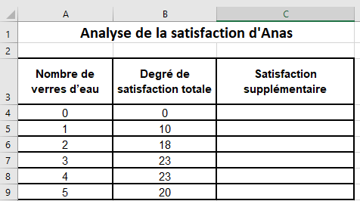

**Corrigé**

|  |  |  |
| --- | --- | --- |
| Nombre de verres d’eau | Degré de satisfaction totale | Satisfaction supplémentaire |
| 0 | 0 |  |
| 1 | 10 | 10 |
| 2 | 18 | 8 |
| 3 | 23 | 5 |
| 4 | 23 | 0 |
| 5 | 20 | -3 |

Utilisez l’onglet <Insertion< graphique pour représenter graphiquement ces résultats.

Avant de commencer, réfléchissez au type de graphique est plus adapté pour cette représentation ?



|  |  |  |  |  |  |  |  |
| --- | --- | --- | --- | --- | --- | --- | --- |
|  |  |  |  |  |  |  |  |
| 🞏 | 🞏 | 🞏 | 🞏 | 🞏 | 🞏 | 🞏 | 🞏 |

Correction

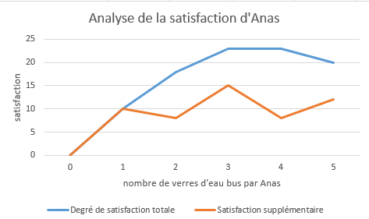

Décrivez les deux courbes du graphique à partir du 1er verre.

Les deux courbes (satisfaction totale + satisfaction supplémentaire sont croissantes)

Décrivez la courbe de satisfaction supplémentaire au 4ème verre?

La courbe de satisfaction supplémentaire est décroissante

Quelle est la raison ?

Anas a étanché sa soif. La courbe de satisfaction est donc positive mais il n’a plus de satisfaction supplémentaire. C’est pourquoi la courbe est décroissante.

**La notion d’utilité en économie**

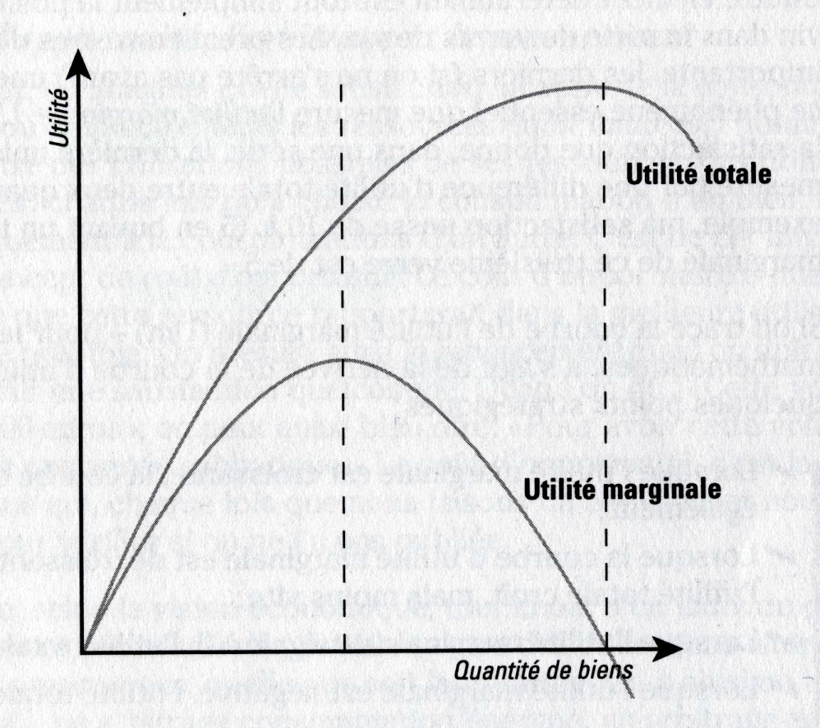

A partir du document ci-dessous, modifiez les titres des axes du graphique en indiquant les termes économiques approprié.

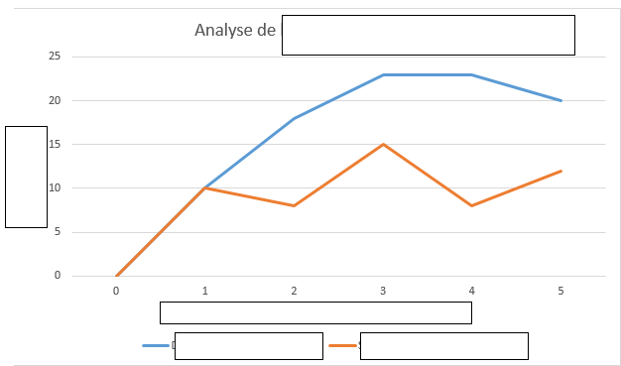

Correction

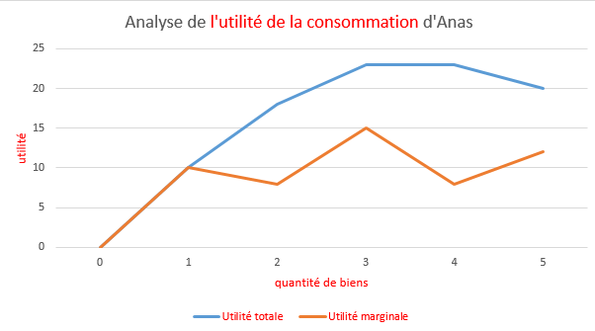

**SYNTHESE**

Lorsqu’un individu consomme, une manière commode de présenter sa consommation est la fonction d’utilité.

Cette fonction attribue une valeur numérique à chaque bien consommé de manière à refléter un ordre de classement (1 verre, 2 verres, 3 verres etc….).

L’utilité est la satisfaction d’un individu retire de la consommation d’un bien ou d’un service et qui est donc chiffrée en économie afin que l’on puisse la représenter mathématiquement.

L’utilité marginale mesure la variation d’utilité qui résulte d’une modification d’une unité de la quantité consommée d’un bien. A partir d’une certaine quantité, l’utilité marginale devient décroissante car l’individu n’est plus satisfait de sa consommation.